До начала Великой Отечественной Войны в СССР существовало несколько наград, которые присуждались за различные боевые заслуги. Это и медаль «За Отвагу», и орден Красной Звезды, и орден Красного Знамени, долгое время считавшийся высшей наградой в стране, и некоторые другие. Всеми ими так или иначе награждали и за заслуги в ВОВ. Но долгая и тяжелая война потребовала введения новых орденов и медалей, которые выдавались бы за конкретные свершения. Их начали создавать весной 1942 года по приказу Сталина.

Орден Отечественной Войны

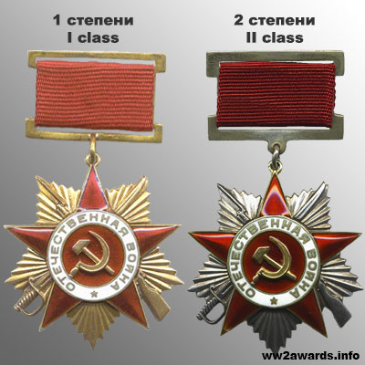

Учрежден 20 мая 1942 года

Количество награждений: 9 100 000 млн.
Этот орден I и II степени стал первым в списке новых наград. Впервые в истории советской наградной системы были перечислены конкретные подвиги, за которые он выдавался. Орденом I степени награждался тот, кто лично уничтожит 2 тяжелых или средних или 3 легких танка противника, либо в составе орудийного расчета—3 тяжелых или средних танка или 5 легких. Орден II степени мог заслужить тот, кто лично уничтожит 1 тяжелый или средний танк или 2 легких, либо в составе орудийного расчета 2 тяжелых или средних или 3 легких танка противника.

Вскоре Сталин дал распоряжение создать еще три ордена, названные в честь великих русских полководцев — Суворова, Кутузова и Александра Невского. Этими орденами награждались офицеры и высшее командование Красной Армии за отличия в сражениях с фашистами и умелое руководство боевыми действиями.

Орден Суворова
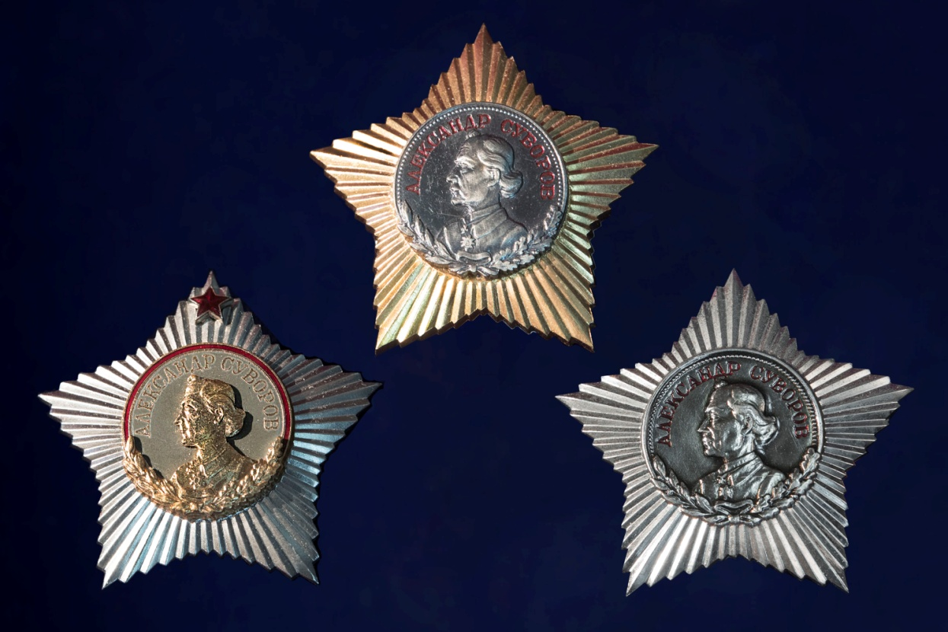

Учрежден 29 июля 1942 года

Количество награждений: 7 267
Ордена различных степеней могли получить командиры разного уровня от целого фронта до роты за успешно организованную операцию, которая привела к разгрому врага. Но было одно важное условие - победа должна была быть одержана меньшими силами, над численно превосходящим противником. Во главу угла тут ставилось известное правило Суворова: «Врага бьют не числом, а умением». Орден за номером 1 получил маршал Георгий Жуков. Кроме того, в разные годы его вручали известным оружейникам Василию Дегтяреву и Федору Токареву.

Орден Кутузова
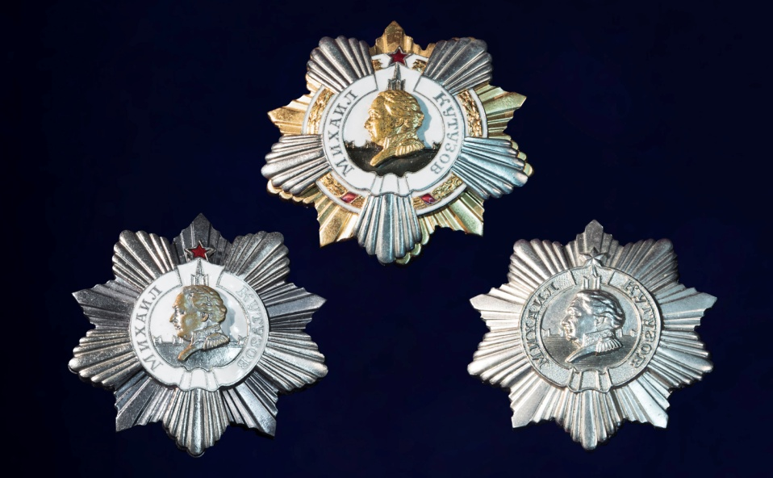

Учрежден 29 июля 1942 года

Количество награждений: 7 329
Этим орденом награждались командиры, которые сумели организовать успешное вынужденное отступление с нанесением значительного контрудара. В основу статута награды положены боевые качества Кутузова — умелая оборона, изматывание противника и переход в решительное контрнаступление.

Орден Александра Невского

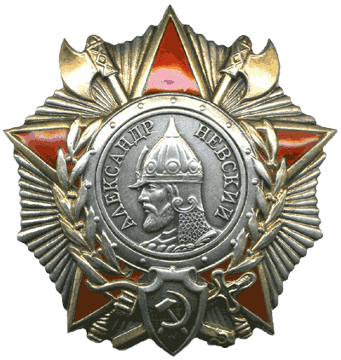

Учрежден 29 июля 1942 года

Количество награждений: 42 165
Этим орденом награждались офицеры Красной Армии, которые проявили инициативу и выбрали удачный момент для внезапной атаки, которая привела к крупному поражению противника с малыми потерями для своих войск. Интересно, что профиль древнерусского князя на ордене полностью срисован с кадра из фильма «Александр Невский» Сергея Эйзенштейна.

Вторая половина 1942 года - один из самых тяжелых периодов в истории Великой Отечественной Войны. Севастополь и Одесса были захвачены немецкими войсками, продолжалась блокада Ленинграда, в самом разгаре Сталинградская битва. Обороне этих четырех городов посвящена следующая серия советских боевых наград.

Медали за оборону Ленинграда, Одессы, Сталинграда, Севастополя

Учреждены 22 декабря 1942 года

Награждены:

За оборону Ленинграда - 1 470 000

За оборону Одессы - 30 000

За оборону Сталинграда - 759 560

За оборону Севастополя - 52 540
Эти медали вручали не только непосредственным участникам сражений за города, но и гражданскому населению, которое так или иначе помогало в обороне. Награды полагались за тушение пожаров, самоотверженную работу на предприятиях, организацию общественного питания и другие героические поступки. Интересно, что медалью «за оборону Ленинграда» награждены 15 тысяч блокадных детей и подростков.

Медаль «Партизану Отечественной Войны»
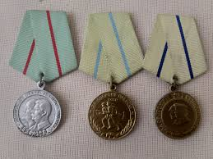

Учреждена 2 февраля 1943 года

Количество награждений: 127 875
Следующей специальной наградой, возникшей во время ВОВ стала медаль участникам партизанского движения. Долгое время это была единственная советская медаль, имеющая несколько степеней. Ее выдавали за помощь в организации партизанской борьбы и за личные достижения в ней.

К лету 1943 года в самом разгаре был так называемый коренной перелом: был отбит Сталинград, прорвана блокада Ленинграда, Советская армия готовилась отвоевывать Украину. Тогда же возникает идея создать специальную награду, которая носила бы имя украинского полководца.

Орден Богдана Хмельницкого

Учрежден 10 октября 1943 года

Количество награждений: 8 451
Этот орден знаменовал кардинальную перемену в ходе войны - советская армия теперь не только оборонялась, но еще и отбивала захваченные фашистами территории. Награду давали за успешную операцию, в результате которой был освобожден от врага город или район, а неприятелю было нанесено серьезное поражение. Орден разных степеней вручали как старшим офицерам, так и рядовым бойцам, проявившим личную отвагу. Кстати, награда была учреждена по предложению будущего первого секретаря ЦК КПСС Никиты Хрущева.

После освобождения Киева и победы в битве на Курской дуге советское командование полностью перехватило стратегическую инициативу, а немецкие войска утратили возможность проводить крупные наступательные операции. И хотя до конца ВОВ было еще больше полутора лет, Сталин предложил создать еще две награды, внешний вид и название которых предполагали скорую победу.
Орден «Победа»
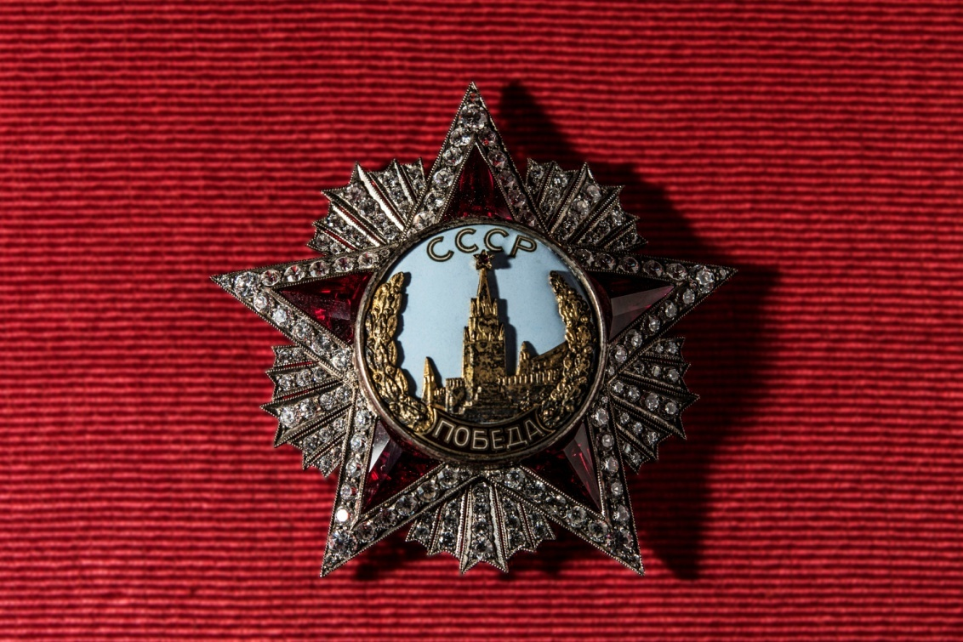

Учрежден 8 ноября 1943 года

Количество награждений: 20 (19)
Орден «Победа» является главным военным орденом, им награждали только самое высокое командование за успешное проведение боевых операций, в ходе которых в корне менялась обстановка в пользу Красной Армии. Это был самый дорогой и сложный в производстве орден СССР: здесь и золото, и платина, и бриллианты, и рубины.
В годы войны его вручали 19 раз, дважды - Сталин, маршалы Жуков и Василевский. Кроме советских граждан орден так же был вручен будущему лидеру Югославии Иосипу Борз Тито, будущему президенту США Дуайту Эйзенхауэру и некоторым другим. Спустя 23 года «Победу» торжественно вручили Леониду Брежневу в обход статута: в годы войны он не принадлежал к высшему военному руководству. На закате СССР Брежнева, уже посмертно, этой награды лишили.

Орден Славы
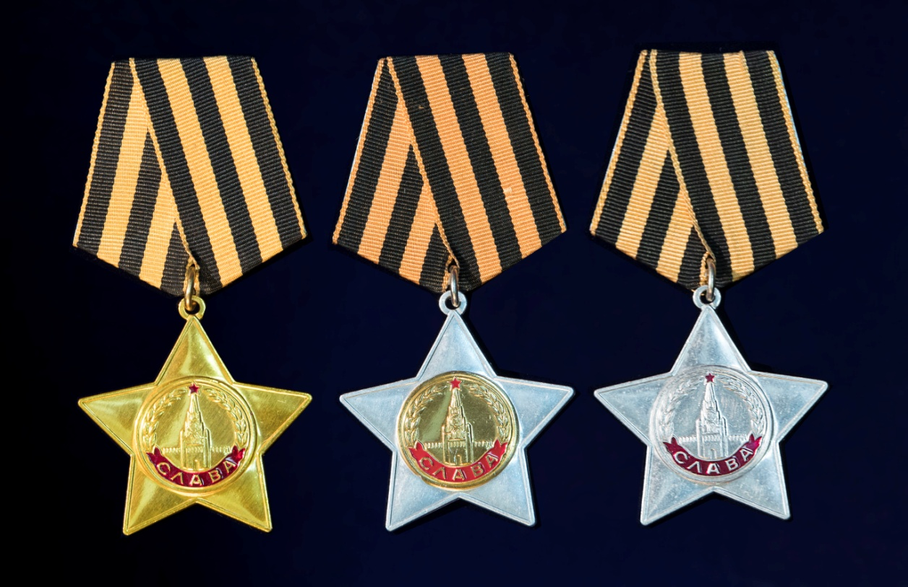

Учрежден 8 ноября 1943 года

Количество награждений: 1 000 000
Вместе с этим орденом в советскую наградную систему приходит черно-оранжевая ленточка, повторяющая цвета самой почетной дореволюционной награды - ордена святого Георгия. Орденом Славы награждали за личный подвиг на поле боя: спасение командира или знамени полка, сбитие самолета из личного оружия и так далее.

Орден Ушакова
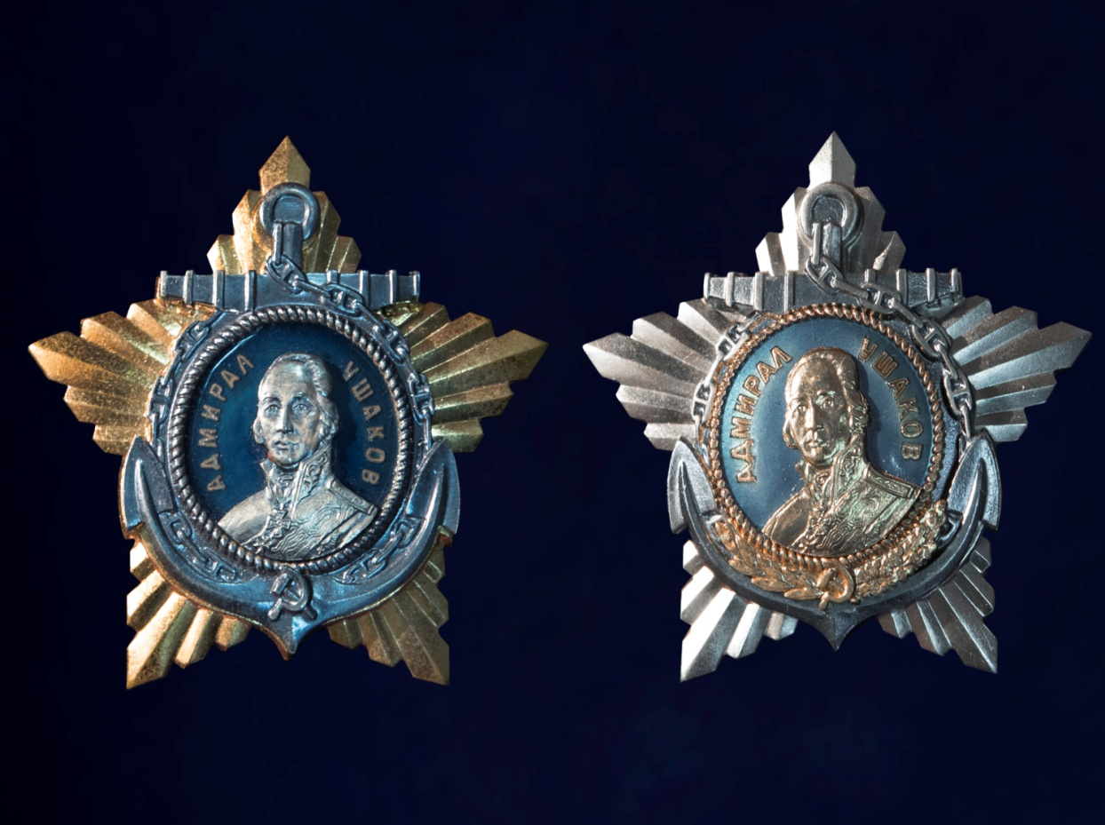

Учрежден 3 марта 1944 года

Количество награждений: 241
Первый орден ВОВ, который учредили специально для военно-морского флота, до тех пор проявившим себя морякам вручали лишь те ордена, которые были созданы еще до войны. Его выдавали офицерам за успешную морскую операцию, в результате которой были уничтожены значительные силы врага. Помимо ордена была создана так же медаль Нахимова, ее вручали не офицерам, а простым матросам.

Орден Нахимова

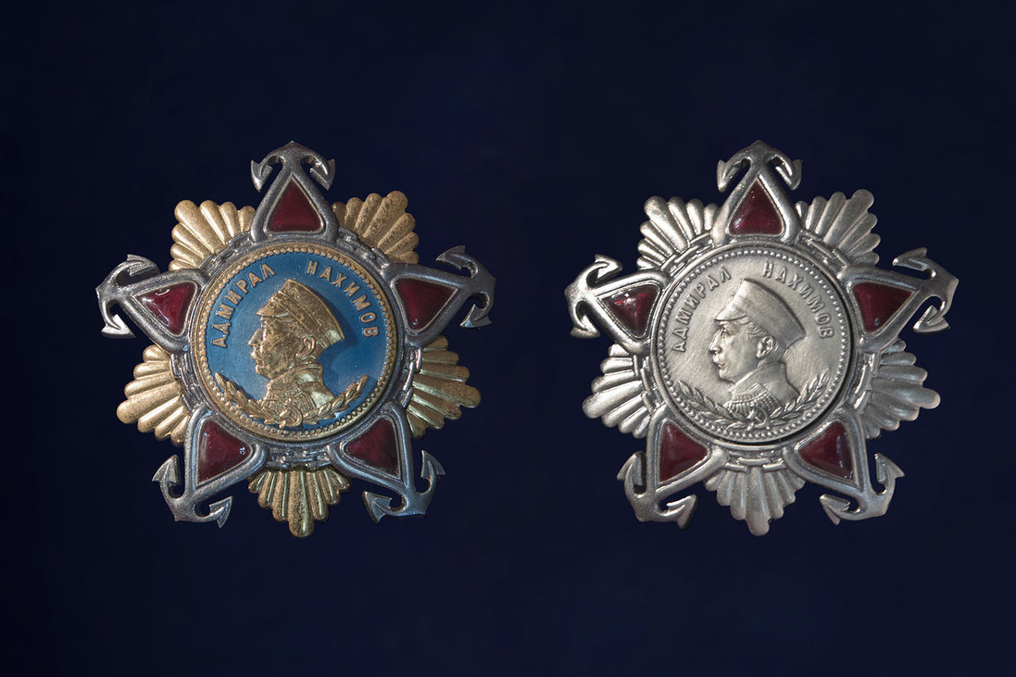Учрежден 3 марта 1944 года

Количество награждений: 551
Орден Нахимова так же создавали специально для ВМФ. В отличии от Ордена Ушакова это была оборонительная награда, ее выдавали за организацию операции, в результате которой была отражена вражеская атака, противнику нанесен значительный урон и сохранены свои основные силы. Медаль Нахимова для простых матросов так же была предусмотрена.

Медали за оборону Советского Заполярья, Москвы, Кавказа

Учреждены:

За оборону Советского Заполярья - 5 декабря 1944 года

За оборону Москвы - 1 мая 1944 года

За оборону Кавказа - 1 мая 1944 года

Награждений:

За оборону Советского Заполярья - 353 240

За оборону Москвы - 1 028 600

За оборону Кавказа - 870 000
Новые награды, которые начали вручать в 1944 году, по смыслу повторяли другие медали за оборону. Их тоже могли получить не только солдаты, но и лица, которые помогали отбить атаку врага, организовывать оборону и так далее.

Медаль за победу над Германией в Великой Отечественной Войне 1941-1945 гг.
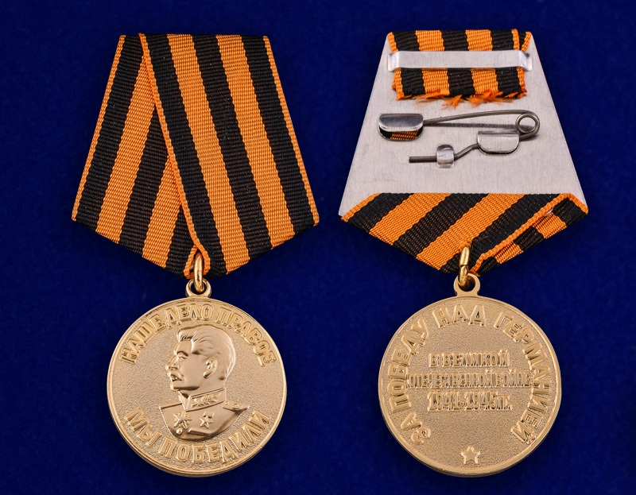

Дата учреждения: 9 мая 1945 года

Количество награждений: 14 933 000
Последняя и самая массовая медаль ВОВ. Ею награждались все военнослужащие, принимавшие непосредственное участие на фронтах Отечественной войны, а так же выбывшие по ранению. Лица, награжденные этой медалью, начиная с 1965 года каждые 10 лет получали юбилейные медали за двадцатилетие победы, тридцатилетие и так далее. В последний раз юбилейная медаль вручалась в 2015 году.

